**פרויקט בתקשורת ספרתית**

**מגיש: רותם צלישר**

**מרצה: ד"ר בני גור סולומון**

**חלק 1:**

בחלק זה נתבקשתי לקרוא את פרק 8 מתוך הספר M.F. Mesiya, Contemporary Communication Systems, ולענות על שאלות מטלב: 8.20-8.25.

במסמך זה אעבור על דגשים מתוך השאלות ואצרף צילומי מסך של התוצאות. כל הקודים מצורפים בקבצי מטלב המצורפים להגשה.

8.20:

א. נתבקשנו לחולל אות נתון באורך 4096, דגום בתדר דגימה 2800 הרץ, ולשרטט את אמפליטודת התמרת פוריה של האות:

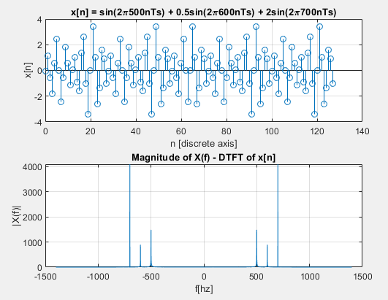

ניתן לראות את הדלתאות בתדרים הרצויים: 500,600,700 הרץ.

ב. נתבקשנו לתכנן מסנן אליפטי בעל 7 קטבים, ולהשתמש בו בתור מסנן שחזור. מצורף האות המשוחזר. לא נתבקשנו לשרטט את תגובת המסנן ואת מפת קטבים ואפסים – למרות כך, קיים קטע בקוד בו אני מדפיס את שני הגרפים הנ"ל. ניתן להסיר את הסימן '%' ולראות את ההדפסה.

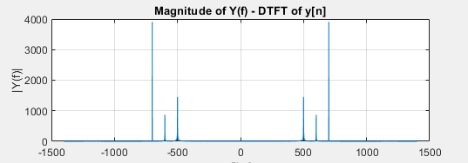

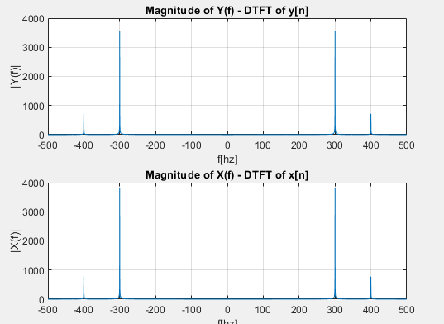ג. נתבקשנו לדגום בתדר 1000 הרץ ולבצע את אותו התהליך. כעת נצפה לראות את התדרים 600 ו-700 'מתחזים' לתדרים 400 ו-300:

8.21:

בסעיף זה אנו מחוללים סיגנל באורך 10,000 דגימות בפיזור לפלסיאן.

נתבקשנו לחולל את האות ולקונטט אותו בשימוש בקוונטייזר בעל n סיביות, כאשר בשאלה זו אנו צריכים להשתמש ברוחב סיבית של 4,6,8,10,12. אנו נדרשים לשרטט היסטוגרמה של השגיאה בין האות לאות המקוונטט, להדפיס את השגיאה הריבועית הממוצעת ולשרטט SQNR כתלות בכמות הסיביות.

אצרף שרטוטים לכל רוחב סיבית בנפרד, כאשר SQNR כתלות ברוחב סיביות הינו גרף אחד ולכן יצורף בסוף.

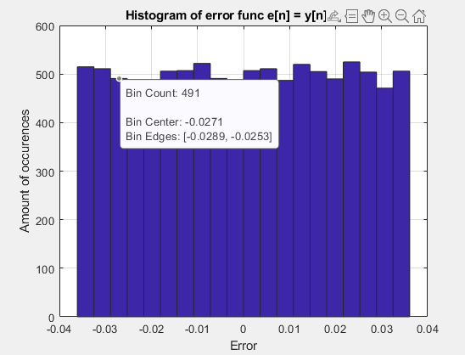8 סיביות:

MSE:



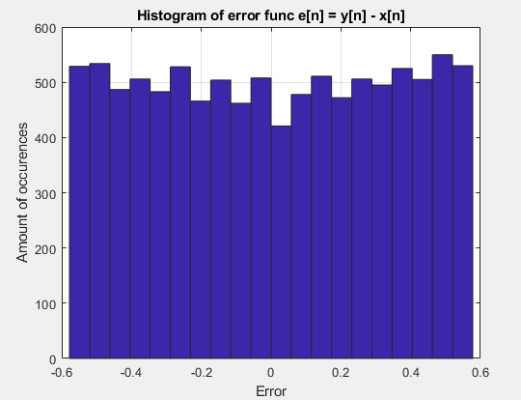4 סיביות:

MSE:



6 סיביות:

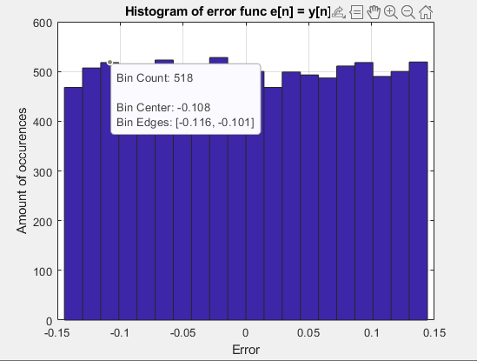

MSE:



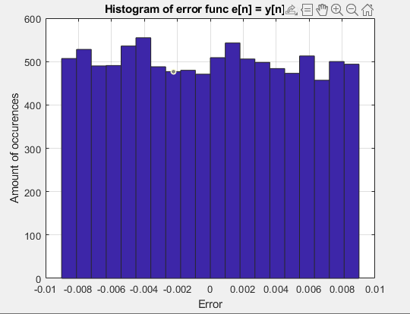10 סיביות:

MSE:



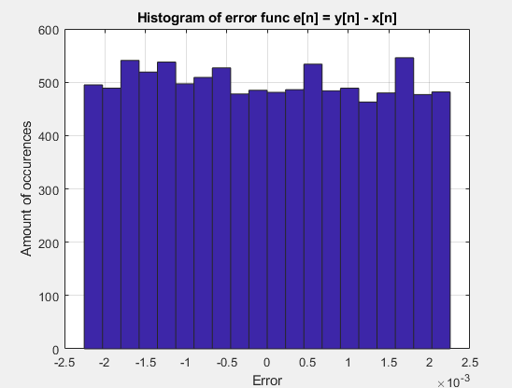12 סיביות:

MSE:



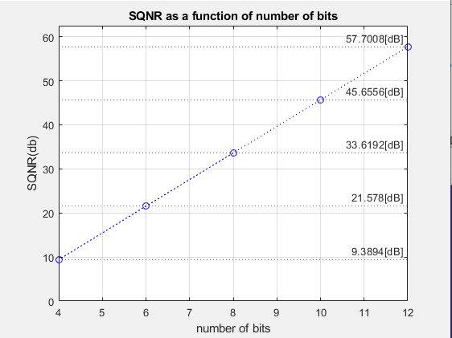SQNR כתלות ברוחב סיבית:

8.22:

בסעיף זה אנו בוחנים טכניקה של קוונטייזר לא-אחיד. התהליך שבו נעביר את האות:

* קימפרוס ע"פ חוק מיו
* קווינטייזר אחיד
* דה-קומפרסיה

נבחן את שגיאת האות במוצא תהליך זה, וביחס לסעיף קודם.

בחרנו קוונטייזר שלל 8 ביט, העברנו את האות במערכת. צירפתי צילום מסך של השגיאה כאן, יחד עם שגיאת הקוונטיזר מהסעיף הקודם:



8.23:

בסעיף זה, נבחן דיגיטיזציה של האות הנתון בעזרת מערכת DM.

1. נדרשנו לבנות אות אותו נכניס למערכת הDM. נתבקשנו לשרטט את ייצוג המערכת לאות (וקטור של ערכי 1,1-, התואם את החשיבה האם צריך "להוסיף" או "להחסיר" צעד על מנת לקרב את האות באיטרציה הנוכחית). במערכת זו נתון לנו צעד בגודל 15\1:

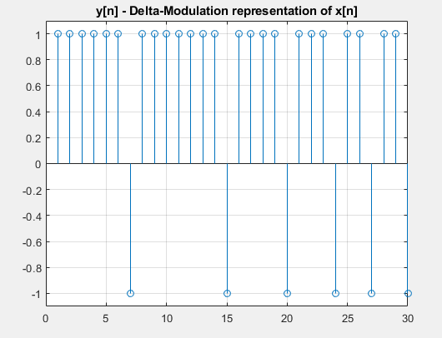

ב. בסעיף א' בנינו אות ע"פ דרישות התרגיל. בסעיף ב' אנו מתבקשים להעביר את האות דיגיטיזציה במערכת DM הנתונה במלואה בסעיף הקודם. לאחר מכן, התבקשנו להעביר את האות במשחזר LP.

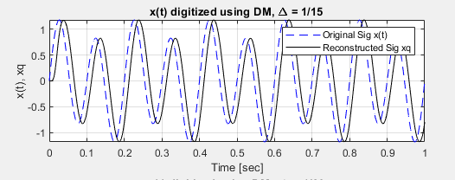בהיעדר דרישות על הגבר בפס מעבר ובפס קטעון, בחרתי להשתמש במסנן BUTTERWORH. בחרתי זאת כי מטלב לא מבקש את הנ"ל כפרמטרים לפונקציה שמחזירה את מקדמי המסנן (בניגוד לפילטר אליפטי שם יש חובה להעביר פרמטרים אלו). נתבקשנו לשרטט את אות הכניסה ואת אות המוצא למערכת על אותו הגרף:

1. נתבקשנו לחזור על השרטוט עבור צעד דגימה בגודל 20\1:

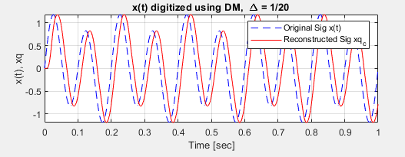

1. נתבקשנו להשוות בין ממוצע השגיאה של שתי המערכות בסעיף זה, וגם מערכת בעלת קוונטייזר אחיד (לקחתי את המערכת בעלת ה8 סיביות):

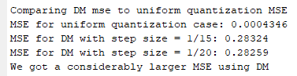

8.24

בסעיף זה אנו בונים מערכת ADM. הרעיון הוא להעביר אות דיגיטזציה, במערכת בה צעד הקפיצה הוא לא ערך קבוע, אלא ערך שמחושב בכל איטרציה מחדש. קיים ערך סף מינימלי, כך שאם החישוב קטן מערך הסף – בוחרים בערך הסף.

1. נתבקשנו לחולל את האות הנתון בשאלה (אות בעל אמפליטודה גדולה יחסית). בהתבסס על החישוב הנתון וערך הסף המינימלי 0.125, יש להעביר את האות במערכת ולשרטט את ייצוג האות למערכת:

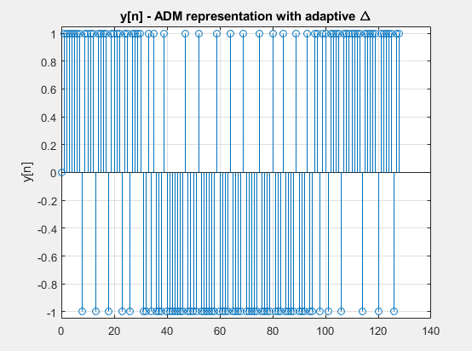

ב נתבקשנו לבנות את האות xq, האות הדיגיטלי, ע"י סכימת האות בכל איטרציה והכפלה של הצעד המחושב באיטרציה הנוכחית ב1 או ב1-, כתלות בהאם החישוב הנוכחי גדול מהאות כניסה או קטן ממנו. לאחר מכן נשחזר את x כובע, שחזור של אות הכניסה, ע"י העברת האות הדיגיטלי במסנן שחזור. גם כאן בחזרתי להשתמש בBUTTERWORTH לשם בפשטות ובהיעדר דרישות ספציפיות בתרגיל (שיקולים ושאלות לגבי היחס בין בחירת פרמטרי מסנן השחזור לאות המשוחזר עלו לי, והוצגו בוידאו המצורף להגשה):

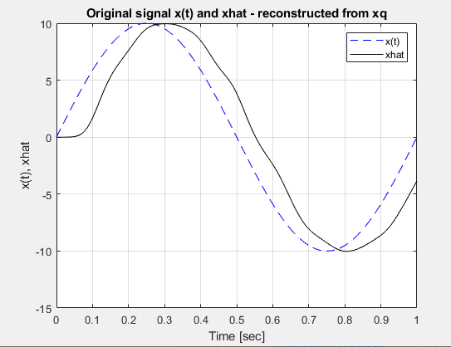

1. כעת נדרשנו להשוות מערכת זו מול מערכת DM בעלת צעד בגודל 20\1. תוצאות המערכת עם הצעד הקבוע:

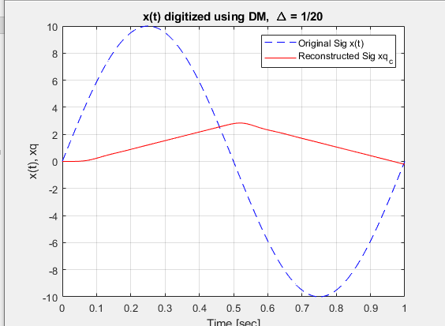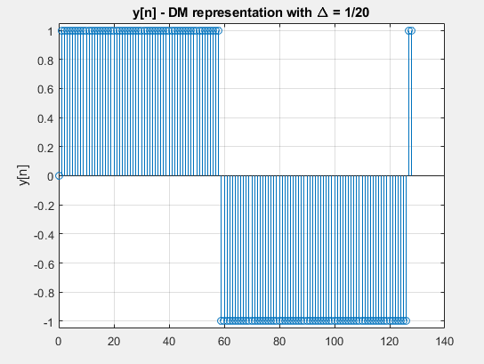

ניתן לראות כי מערכת בצעד קבוע לא טובה כל כך ליצוג אותות בעלי אמפליטודה גבוהה. הדבר הגיוני מכיוון שבמערכת המקבלת אות בעל אמפליטודה גבוהה (או תדר גבוה!) אנו נידרש שהמערכת תוכל להגיב מהר לשינויים חדים, דבר שלא מתאפשר במערכת עם צעד קבוע בגודל יחסית קטן (SR מגביל את המערכת).

1. השוואה בין שגיאות המערכות:

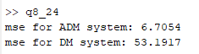

כצפוי, קיבלנו שגיאה קטנה בהרבה במערכת ADM (ובהתחשב בכך שרוב השגיאה מגיעה מההשהייה של מסנן השחזור – האות המשוחזר קיבל תוצאה יפה מאוד).

8.25

בסעיף זה אנו מתנסים בבניית מערכת SDM. למערכת זו נכניס אות שעבר דגימת יתר (פי 64 מתדר דגימה מינימלי ע"פ קריטריון נייקוויסט). מערכת זו היא מערכת מבוססת DM, רק שבמשוב נוסף אינטגרטור. טכניקה זו מטרתה למצע (ובכך לנסות להקטין) את רעש הדגימה הקורה כאשר אנו דוגמים אות בטכניקת OVER SAMPELLING

א נתבקשנו לשרטט את ייצוג המערכת לאות הכניסה:

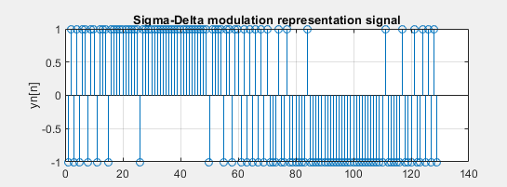

ניתן לראות כי באופן די אחיד אנו עוקבים אחר אות שעולה באופן עקבי ואז יורד באופן עקבי (למעט קפיצות בודדות בתוך מגמה עקבית)

ב נתבקשנו לשחזר את האות האנלוגי ע"י העברת האות הדיגיטלי במסנן שחזור:

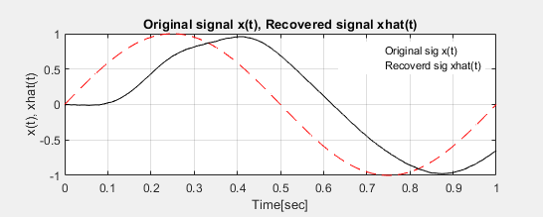

ניתן לראות כי האות המשוחזר הוא קירוב טוב מאוד של האות המקורי, שוב, עד כדי השהיית מסנן השחזור. כאן, ניסיתי להשתמש במסנן FIR מסדר 31.

*** תוספת קטנה:בחרתי מסנן FIR כי ניסיתי לראות אם אני יכול להתגבר על השהיית המסנן, שיחקתי קצת עם סדר המסנן על מנת לשנות את השהיית החבורה, בסוף "התיישבתי" על הסדר 31 שהרגיש לי כמו נקודה טובה בטרייד אוף בין שחזור טוב להשהיית המסנן.

לדוגמא: מסנן מסדר 11 נותן השהייה טובה יותר אך מעוות את האות המשוחזר:

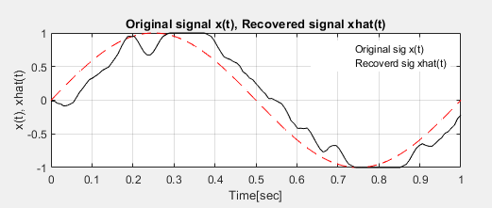

ג) לבסוף, נתבקשנו לחשב את השגיאה הממוצעת של המערכת ולהשוות למערכת DM:



בשאלה 23, הוספתי בלוק קוד מנוטרל שמייצר את אותו תהליך עבור האות של שאלה 25, לאחר ביצוע התהליך נשווה בין השגיאות:

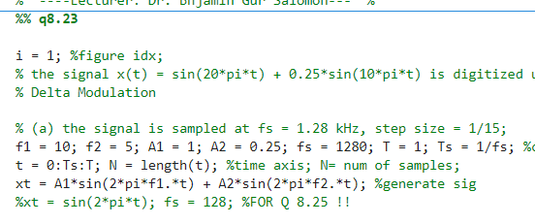

השגיאה עבור מערכת DM:



ניתן לראות כי המערכת הקודמת ייצרה שגיאה הרבה יותר גדולה. יחד עם זאת, האות המשוחזר המתקבל:

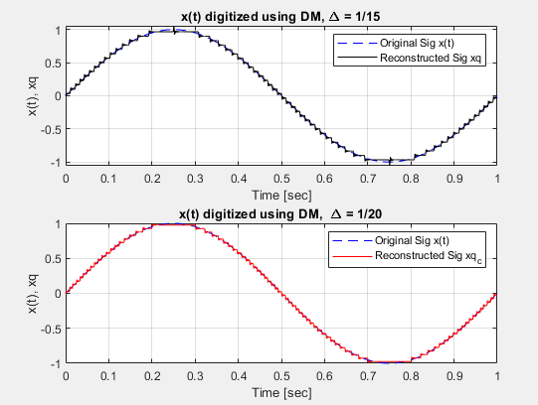

האות משוחזר יפה במובנים של קירוב תדר הבסוס, אך האות רועש מאוד.